Collegamento in serie e in parallelo delle resistenze.

La proprietà, se vogliamo negativa, dei conduttori di opporre resistenza al passaggio della corrente elettrica, viene sfruttato per la realizzazione di componenti elettrici, chiamate resistenze utilizzate per uno di seguenti tre scopi:
a) limitare il passaggio di corrente
b) riscaldare ( filamento della lampadina, spirale del ferro da stiro o del phon)
c) localizzare una caduta di tensione (caso della radio che funziona a 6V e che voglio farla funzionare a 12 V).

Per quanto complicati possano essere i collegamenti tra le resistenze in un circuito, esse si riconducono a due tipi fondamentali:

def: Si dice in serie un sistema di due o più resistenze collegate tra loro l'una dopo l'altra in modo tale che per ognuna di esse passi la medesima intensità di corrente. (vedi fig.1)

Osservando la figura risulta evidente che un circuito con resistori in serie ha queste tre proprietà:

- La corrente ha lo stesso valore in qualsiasi punto del circuito. Infatti non esistono percorsi alternativi.
- La somma delle singole cdt che si localizzano ai capi di ciascuna resistenza è pari alla tensione totale applicata la circuito

ΔVtot = ΔV₁ + ΔV₂ + ΔV₃

Applicando la legge di Ohm al circuito visto nel suo insieme e a ciascuna delle singole resistenze si ottiene
R_{tot} I = R₁I + R₂I + R₃I

R_{tot}I = I (R₁ + R₂ + R₃)

Da quest'ultima relazione si ricava la terza proprietà:

3) La resistenza totale è data dalla somma delle singole resistenze. Il circuito si comporta come se in esso fosse inserita un'unica resistenza di valore Rtot.

R_{tot} = R₁ + R₂ + R₃

Svantaggi: Il collegamento serie presenta l'inconveniente che gli utilizzatori devono essere tenuti in funzione tutti contemporaneamente, altrimenti la corrente non passa nel circuito. Nei fili con le lampadine con cui si addobbano gli alberi di natale se una lampadina si guasta, anche le altre si spengono. Inoltre, in questa disposizione ogni resistenza è sottoposta a una tensione minore di quella fornita dal generatore; infatti questa si deve suddividere tra tutti gli utilizzatori collegati. Questi inconvenienti sono inaccettabili per il buon funzionamento di un circuito domestico. Infatti, ogni elettrodomestico deve poter usufruire dell'intera tensione fornita dal generatore e, inoltre, deve poter funzionare indipendentemente dagli altri.

Per poter usufruire dell'intera tensione fornita dal generatore, bisogna che ogni utilizzatore sia collegato nel modo indicato nella figura sottostante, detto collegamento in parallelo.
Si può notare che con questa disposizione ogni lampadina può restare accesa anche quando le altre sono spente. In questo caso esistono più percorsi per la corrente che quindi si dirama nei vari bracci presenti.
I = I₁ + I₂ + I₃
Questa relazione mette in evidenza il principale inconveniente dei collegamenti in parallelo: se si inseriscono troppi apparecchi utilizzatori in un circuito di questo tipo, la corrente che circola può diventare più intensa di quella che i suoi fili possono sopportare. Il valore limite della corrente è determinato dallo spessore dei fili; infatti come sappiamo dalla seconda legge di Ohm, un filo più spesso ha una resistenza minore e, di conseguenza, può trasportare una corrente più intensa. Quando la corrente supera il limite consentito, si dice che si ha un sovraccarico. In tale situazione, il circuito può scaldarsi eccessivamente e le sue parti più delicate possono guastarsi o addirittura fondersi e causare incendi. Un'altra causa di pericolo nei circuiti elettrici è costituita dal corto circuito, questo inconveniente si verifica quando, per cause accidentali, la corrente elettrica proveniente dal generatore non incontra alcuna resistenza. Consideriamo, per esempio, un elettrodomestico in cui, a causa dell'uso continuato, si siano consumati i rivestimenti isolanti dei fili che vi conducono la corrente.
Un dispositivo, oltre al salvavita, che viene utilizzato in molti circuiti elettrici, per prevenire eccessivi carichi di corrente, è il fusibile che si presenta sotto forma di un cilindretto, che viene inserito in serie al circuito da proteggere. Il cilindretto contiene un filo di una lega metallica che fonde a temperature più basse rispetto ai metalli utilizzati nei circuiti elettrici.

def: Si dice in parallelo un sistema di resistenze collegate in modo da trovarsi sottoposte alla medesima ddp (o tensione).
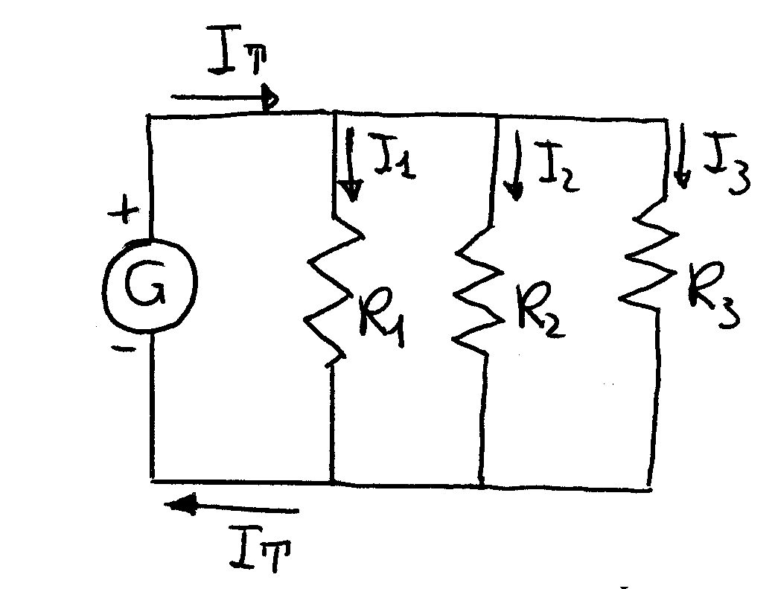
Anche in questo caso, tre sono le caratteristiche di un circuito parallelo:

- La tensione ΔV applicata ad ogni singolo utilizzatore è la stessa di quella del generatore.
- La corrente fornita dal generatore è uguale alla somma delle correnti in ciascuna resistenza.

I_{T} = I₁ + I₂ + I₃
- L'inverso della resistenza totale è uguale alla somma degli inversi delle singole resistenze.

Se consideriamo gli inversi dei due membri della (1) ricaviamo:
La R_{T} ha un valore che è sempre più piccolo della più piccola resistenza presente. Se le resistenze sono soltanto due la (2) diventa:

Se le n resistenze presenti hanno tutte lo stesso valore R si ottiene:

Nel circuito di figura si ha che V=24 Volt, R₁=20Ω, R₂=30Ω, R₃=20Ω. Calcolare:
- La corrente erogata dal generatore b) la caduta di tensione su R₁ c) la caduta di tensione su R₂ e R₃ d) la corrente I₂ che passa in R₂ e la corrente I₃ che passa in R₃

R₁

V

R₂
R₃

Innanzitutto si calcola il parallelo R₂₃ =12
Successivamente si calcola la resistenza totale o equivalente R = 32 Ω

- La corrente erogata dal generatore è: I = V/R = 0.75 A
- La caduta di tensione su R₁ è: V₁=R₁I =15 V
c) La caduta di tensione su R₂ e R₃, essendo R₂ e R₃ in parallelo è la stessa:
V₂₃=R₂₃I=9V
d) Le correnti in R₂ e R₃ sono rispettivamente: I₂= V₂₃/R₂=0.3 A I₃= V₂₃/R₃ =0.45 A

